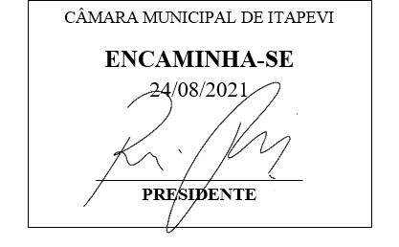
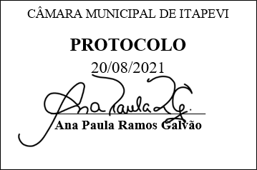
INDICAÇÃO nº 1886/2021
Súmula: Solicita providências do Executivo junto a Secretaria Municipal de Infraestrutura e Serviços Urbanos, aos cuidados do Sr. Marcos de Oliveira Anjos para que realize o recapeamento asfáltico em toda a extensão da Rua Paloma – Parque Wey, neste Município.
INDICO à Mesa, na forma regimental vigente, que seja oficiado ao Excelentíssimo Igor Soares Prefeito Municipal, junto a Secretaria de Infraestrutura e Serviços Urbanos, para que realize o recapeamento asfáltico em toda a extensão da Rua Paloma – Parque Wey, neste Município.

JUSTIFICATIVA

Senhor Presidente,
Senhores Vereadores,
Senhoras Vereadoras.

A operação se faz necessária, pois frequentemente venho recebendo reclamações devido ao mal estado em que se encontra a pavimentação do local. E por consequências das obras que foram realizadas pela Sabesp. Devido a situação, o trafego de veículos é complicado, podendo causar danos aos veículos por causa dos buracos e até ocasionar acidentes envolvendo pedestres devido a tentativa de desvio por parte dos motoristas.
Desta forma pedimos a esta nobre secretaria que inclua em seu cronograma o pedido supra.
Sem mais para o momento, renovo protestos da mais elevada estima e distinta consideração.

Sala das Sessões Bemvindo Moreira Nery, 19 de agosto de 2021.
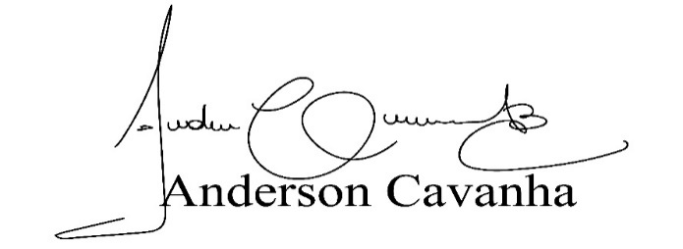
(Bruxão Cavanha – PL)
Vereador

